Наши замечательные соседи!

Пластик, попадая в землю, разлагается 200 лет. 800 видов животных сегодня находятся под угрозой вымирания из-за поедания и отравления пластиком.
Что можно и нужно сдать?
Крышки от бутылок из-под молока, кефира, йогуртов, лимонадов, алкогольных напитков, от пятилитровых баклажек и т.д.

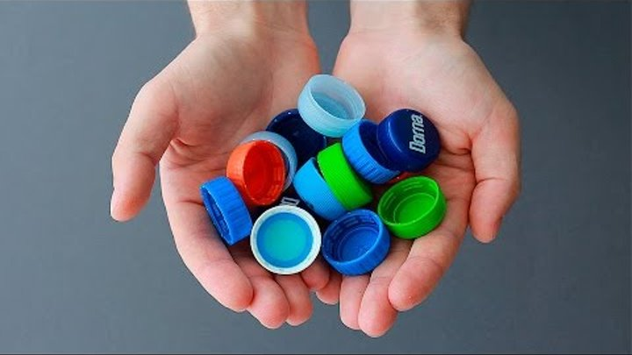

Не принимаются

крышки с круглым вкладышем. Просто уберите его | крышки от спорт-бутылок  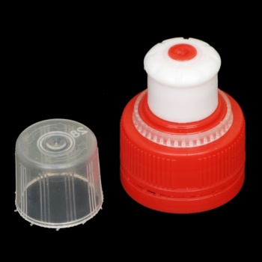 | крышки от 19-литровых бутылей  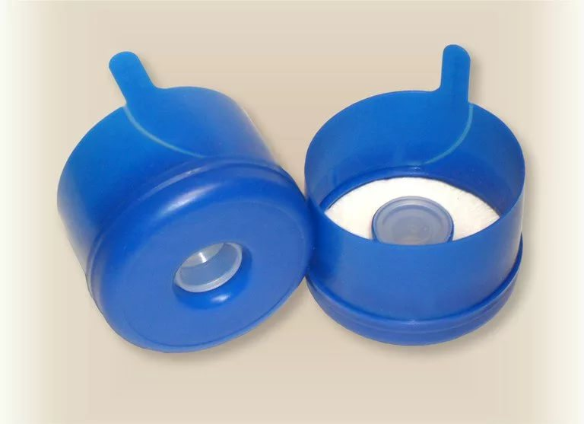

Бросить крышки можно в «контейнер». Он стоит на почтовых ящиках. Как наберется, сдадим в переработку.

